数字电路与数字系统实验报告

实验五：指令读取和控制器设计

院系：人工智能学院

姓名：张运吉

学号：211300063

班级：21级人工智能学院AI2班

邮箱：211300063@smail.nju.edu.cn

时间：2022年5月21日

目录

1 实验目的： 3

2 实验环境 3

3 实验内容： 3

3.1 存储器的写入和读取 3

3.1.1 实验背景和原理 3

3.1.2 实验步骤 3

3.1.3 实验结果 4

3.2 指令读取和控制信号生成 5

3.2.1 实验背景和原理 5

3.2.2 实验步骤 5

3.2.3 实验结果: 7

4 总结与思考： 8

1. 实验目的：

1. 理解随机访问存储器RAM和只读存储器ROM的操作原理

2. 理解RISC-V指令类型和指令格式

3. 掌握使用Logisim软件实现取指、指令解析、立即数扩展、操作数存取的方法

1. 实验环境

a. Logisim 2.7

<http://www.cburch.com/logisim/>

b.头歌线上评测平台

<https://www.educoder.net/classrooms/9WBKOH3C?code=OVNB8>

1. 实验内容：
   1. 存储器的写入和读取
      1. 实验背景和原理

随机存取存储器（RAM），也叫主存，是与CPU直接交换数据的内部存储器。它可以随时读写（刷新时除外），而且速度很快，通常作为操作系统或其他正在运行中的程序的临时数据存储介质。RAM工作时可以随时从任何一个指定的地址写入（存入）或读出（取出）信息。

* + 1. 实验步骤

(1). 在RAM存储子电路中放置一个RAM组件，默认为时钟上升沿写入数据，并设置地址位宽为12位，数据接口模式为“分离的加载和存储引脚”模式。

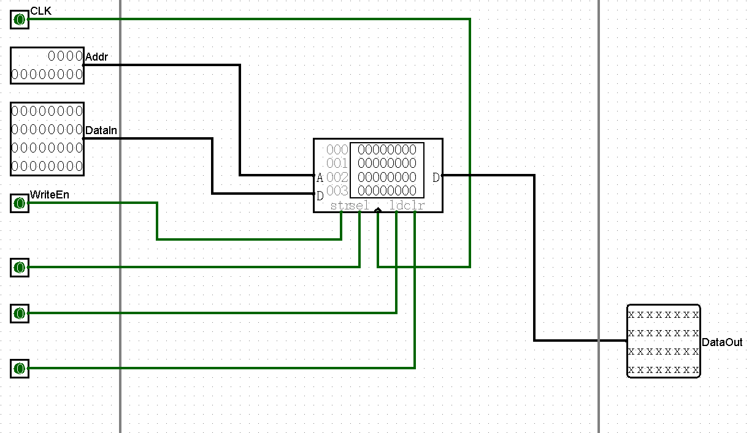

* + 1. 实验结果

将circ文件提交到头歌测试平台，得到实验结果。如下图所示：

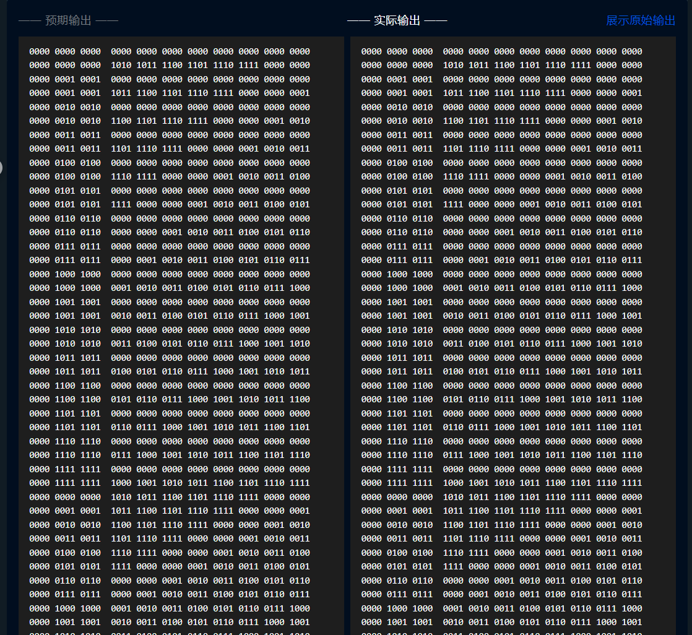

* 1. 指令读取和控制信号生成
     1. 实验背景和原理

根据RISC-V的指令格式和取指令部件原理图设计RISC-V单周期处理器的取指令部件。其中，指令存储器使用Logisim内置库的ROM器件实现，要求指令长度位32位，指令存储器容量为1KB（即在按字编址的情况下，数据位宽为32位，地址位宽为10位，假设Logisim中的指令存储器表示为A[9:0]，提示：当Logisim中的ROM设置数据位宽为32位时，每个地址中包含32位信息，相当于按字节编址的RISC-V存储器中的4个单元）。在Logisim中读取指令存储器时，原RISC-V设计原理图中的32位指令地址PC[31:0]，对应本次实验PC[11:2]=A[9:0]，即PC[31:0]其余的位（高20位和最低2位）无关。

* + 1. 实验步骤

(1). 在指令存储器子电路中放置ROM并在0号地址开始写入以下8条指令:

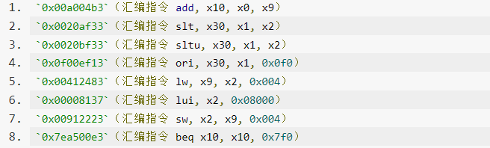

在指令存储器Rom的1023号地址写入下面这条指令：



结果如图：

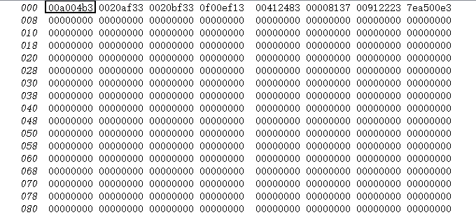

(2). 在指令解析测试子电路中利用Logisim内置库中的加法器实现取指令功能，使得该子电路能够正确读入9条指令并执行跳转，同时，根据RISC-V指令格式将读出的指令解析为opcode、rd、funct3、rs1、rs2、funct7六个字段。

(3). 根据立即数扩展部件原理图，在立即数扩展器件子电路中对指令中的立即数按照需要扩展为32位立即数。

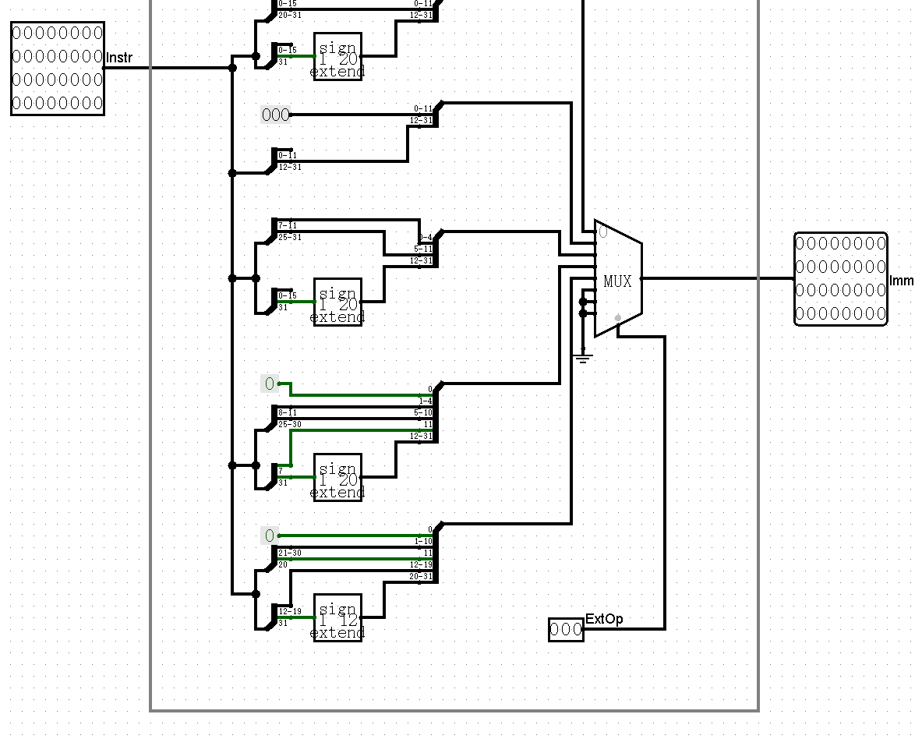

(4). 在指令解析测试子电路中，将指令的下地址逻辑、指令存储器、立即数扩展器件连接起来，使其能够产生正确的控制信号和指令跳转。

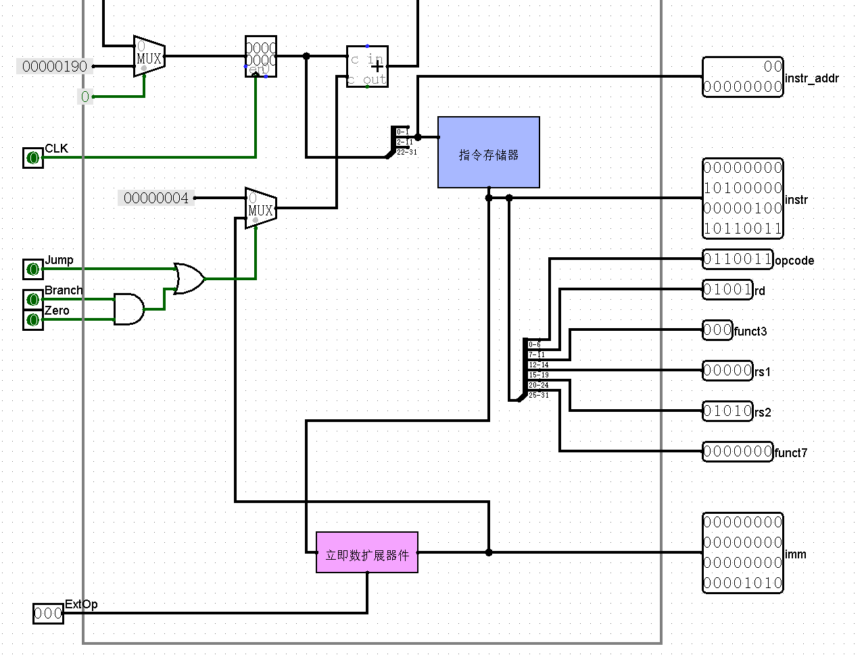

* + 1. 实验结果:

将circ文件提交到头歌测试平台，得到实验结果。如下图所示：

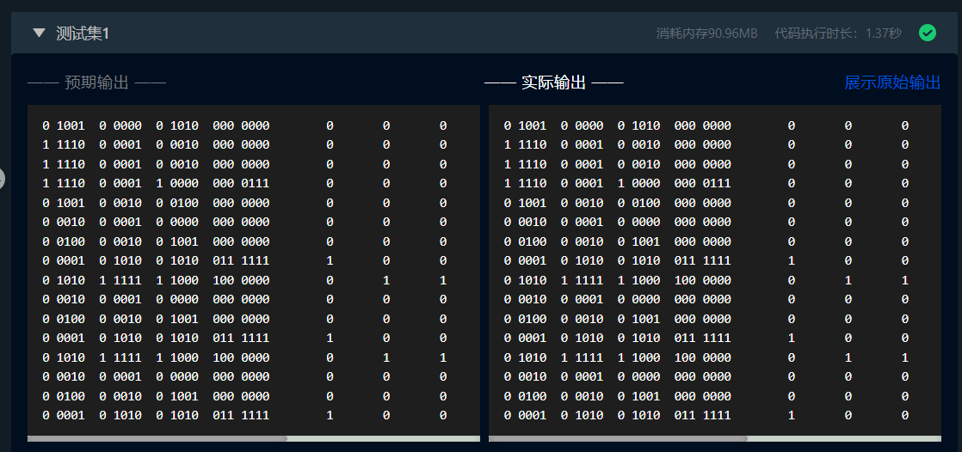

1. 总结与思考：

本次实验课在logisim中实现了RAM和取指令器件，由于理论课还没学到相关内容，所以此次实验课对我来说挑战特别大，我先去看了一下教材大致了解了什么是RAM和取指令器件，然后按着实验手册一步一步实现，这个过程中遇到了一些困难：首先是不知道logisim的RAM中的数据是以十六进制存储的，导致一开始做实验的时候有点摸不着头脑，其次是不理解手册中的原理图的原理，通过百度搜索和查询教材最后才基本清楚原理。